[*Nota per l’insegnante e per il genitore*: Quest’attività prevede un primo momento in cui il bambino svolge a casa la scheda con l’aiuto del genitore (che gli legge il testo, gli spiega eventuali termini non chiari e lo guida a formulare le risposte alle domande) e un secondo momento in cui il bambino, con l’aiuto del genitore, si collega in videoconferenza con l’insegnante (in piccoli gruppi di max 8 bambini) e racconta le risposte che ha costruito. Se potete stampate la scheda, altrimenti lavorate visualizzandola sul vostro dispositivo. Durante la sessione di videoconferenza, l’insegnante deve proiettare la scheda e leggerla ai bambini, se necessario anche più volte. Solo il testo in STAMPATELLO, dove presente, deve essere letto in modo autonomo dai bambini.]

|  |  |  |  |  |
| --- | --- | --- | --- | --- |
| Data | Città | Scuola | Classe | Nome Allievo |

*Osserva attentamente la seguente figura, poi leggi le parole a fianco, senza farti aiutare dall’insegnante e collegale agli oggetti che vedi sulla figura:*

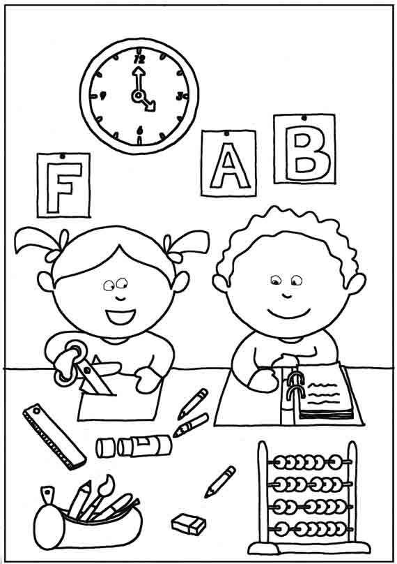

BAMBINA

CARTA

PENNELLO

BAMBINO

LANCETTA

CAPELLI

PANINO

OCCHI

OROLOGIO

FORBICI

CAPPELLO

MATITA

RIGHELLO

COLLA

GOMMA

PORTAPENNE

[figura tratta da https://mamma.pourfemme.it/foto/disegni-sulla-scuola-da-stampare-e-colorare_2187.html]

*Quando te lo chiederà l’insegnante rispondi oralmente alle seguenti domande:*

1. Hai collegato tutte le parole agli oggetti presenti sulla figura? Quali difficoltà hai avuto?

[*Nota per l’insegnante e per il genitore*: In videoconferenza, dopo ogni domanda, l’insegnante chiede ad uno dei bambini presenti, a rotazione, di rispondere, argomentando opportunamente le risposte (es. Se la domanda chiede quanti alberi ci sono nella figura, non basta dire quanti alberi ci sono nella figura, bisogna anche indicare dove sono); chiede poi al gruppo se vi sono risposte differenti o idee alternative in proposito, esortando ad esporle.]

2. Quali sono gli oggetti presenti sulla figura che non hanno la parola corrispondente?

3. Quali lettere vedi sulla figura? Prova a scriverle:

4. Quale ora segna l’orologio presente sulla figura?

5. Quante parole sono presenti a fianco della figura?

6. Quante parole hanno le doppie? Quali?

7. Quante parole sono al plurale? Quali?

8. Secondo te, a cosa serve l’esercizio che hai fatto?

9. Inventa una domanda che l’insegnante potrebbe farti sulla figura o sulle parole che hai letto e formula una risposta che ritieni corretta.

10. Adesso disegna una vignetta che contenga i seguenti oggetti (devi leggere da solo le parole):

|  |
| --- |
| CASA, ALBERO, LUNA, GATTO, AUTOMOBILE, MONTAGNA, TAVOLO, SEDIA. |